石门一中2018届学生家庭自主考试试题三
可能用的元素的相对分子质量：H：1 C：12 N：14 O：16 S：32 Fe:56 Cu:64
一、选择题（本题包括22个小题，每小题只有一个正确答案，每小题2分，共44分）
1．中国古代化学成绩斐然，下列说法错误的是
A.古代造纸是以木材等为原料,用去除杂质后的纤维素制成的，纤维素属子天然高分子
B.火药是由硫磺、木炭、硝酸钾按照一定比例混合制得的
C.“China”来源于闻名于世的我国陶瓷，陶瓷是一种硅酸盐产品
D．司母戊鼎是商朝铸造的青铜器，它是由纯铜制作的
2.化学与生活密切相关，下列说法正确的是
A.福尔马林可作食品保鲜剂 B.大量燃烧化石燃料是造成雾霾天气的一种重要原因
C.点燃爆竹后，硫燃烧生成SO₂ D．用聚乙烯塑料代替聚乳酸塑料可减少白色污染
3．下列化学用语表示正确的是
A.CH4分子的球棍模型： B.乙烯的结构简式：CH₂CH₂
C.N2分子的电子式：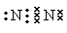 D.HOCH₂COOH缩聚物的结构简式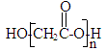
4.下列进行性质比较的实验，不合理的是
A.比较Cu、Fe的金属性：铜加入硫酸铁溶液中
B.比较氯的非金属性强于溴：溴化钠浴液中通入氯气
C.比较高锰酸钾的氧化性强于氯气：高锰酸钾中加入浓盐酸
D.比较乙醇中的羟基活泼性弱于水：分别与颗粒大小相同的钠反应
5．将KSCN、NaHCO₃、BaCl₂、C₆H₅OH、NaOH这五种无色溶液鉴别出来的最佳试剂是
A.浓溴水 B.硫酸 C.FeCl3溶液 D.硫酸铝溶液
6．下列实验现象可用同一原理解释的是
A.品红溶液中分别通入SO₂和Cl₂，溶液均褪色
B.溴水分别滴入植物油和裂化汽油中，溴水均褪色
C.鸡蛋白溶液中分别加入NaCl溶液和HgCl₂溶液，均有固体析出
D.分别加热盛有NH₄Cl和单质碘的试管，管口均有固体凝结
7．俗语“一滴香”的有毒物质被人食用后会损伤肝脏，还能致癌。“一滴香”的分子结构如图所示，下列说法正确的是
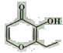
A.该机物能与Na、NaOH发生反应
B.1mol该有机物最多能与2molH₂发生加成反应
C.该机物能发生取代、加成、氧化和还原反应
D．该机物的一种含苯环的同分异构体能发生银镜反应
- 下图所示仪器可用于实验室制备少量无水FeCl₃，仪器连接顺序正确的是
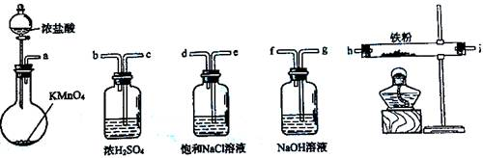
- a-b-c-d-e-h-j-f B.a-e-d-c-b-h-j-g
- C.a-d-e-c-b-h-j-g D.a-c-b-d-e-h-j-f
9.N_{A}为阿伏伽德罗常数的值。下列说法正确的是
A.100g质量分数为46%的乙醇水溶液中氢原子数目为12N_{A}
B.1L0.5mol/L的CH₃COOH溶液中含有的H⁺数为0.5N_{A}
C.标准状况下，0.2N_{A}个SO₂分子所占有的体积约为4.48L
D.当有1molCl₂参与反应时，电子转移数目为2N_{A}
10.碱性硼化钒（VB₂）-空气电池工作时反应为：4VB₂＋11O₂=4B₂O₃+2V₂O₅。用该电池为电源，选用惰性电极电解硫酸铜溶液，当外电路中通过0.04 mol电子时，B装置内共收集到0.448L气体(标准状况)，则下列说法正确的是
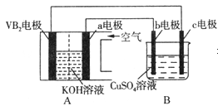
A.VB₂电极发生的电极反应为：2VB₂+11H₂O-22e⁻=V₂O₅+2B₂O₃+22H⁺
B.外电路中电子由c电极流向VB₂电极
C.电解过程中，b电极表面先有红色物质析出，然后有气泡产生
D.若B装置内的液体体积为100 mL，则CuSO₄溶液的物质的量浓度为0.2mol/L
11．卤族元素包括F、Cl、Br等，下列曲线表示卤族元素某种性质随核电荷数的变化趋势正确的是
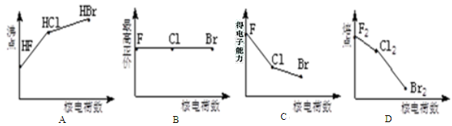
l2．下列离子方程式正确的是
A.氯化亚铁溶液中通入氯气：Fe²⁺+Cl₂=Fe³⁺+2Cl⁻
B.将过量二氧化硫气体通人冷氨水中：SO₂+NH₃·H₂O=HSO₃⁻+NH₄⁺
C．向氢氧化亚铁中加入足量稀硝酸：Fe(OH)₂+2H⁺=Fe²⁺+2H₂O
D．硅酸钠溶液与醋酸溶液混合：SiO₃²⁻+2H⁺=H₂SiO₃↓
l3．下列实验中，为实现实验目的必须除杂，其中正确的是
 | 实验 | 除杂试剂 | 实验目的
① | 电石与水反应 | CuSO₄溶液 | 用KMnO₄酸性溶液检验乙炔的还原性
② | CH₃CH₂Br与NaOH溶液共热 | HNO₃溶液 | 用AgNO₃溶液检验CH₃CH₂Br中的Br
③ | 淀粉与稀H₂SO₄水浴共热 | HNO₃溶液 | 用银氨溶液检验水解产物的还原性
④ | C₂H₅OH与浓H₂SO₄加热至170℃ | NaOH溶液 | 用KMnO₄溶液证明该反应为消去反应
⑤ | 苯与液溴反应 | CCl₄ | 用AgNO₃溶液证明该反应为取代反应
- ①②③④⑤ B.只有②④⑤
- C．只有②③④ D.只有①②④⑤
14.下列叙述正确的是
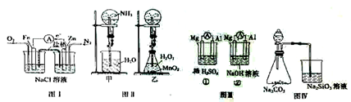
A.图I装置中通入N₂和O₂的作用是相同的
B．图II中甲、乙两装置产生喷泉的原理一样
C．图III①装置中镁片是原电池的负极，②装置镁片是原电池的正极
D．图IV分液漏斗中盛硝酸能证明非金属性N>C>Si，盛硫酸能证明非金属性S>C>Si
15．已知有机物A(C₁₀H₂₀O₂)在酸性条件下能够水解得B和C, B在一定条件下可以氧化得到C，则符合条件的有机物A有
A．4种 B.8种 C.16种 D.32种
16. 25℃时，列各组离子在指定溶液中一定能大量共存的是
A．pH=14的溶液中：K⁺、NH₄⁺、NO₃⁻、HCO₃⁻
B，能使甲基橙变红的溶液中：Na⁺、K⁺、SO₄²⁻、AlO₂⁻
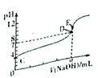
C. 0.1mol/LFe(NO3)2溶液中：H⁺、Ca²⁺、SCN⁻、Cl⁻
D. 0.1mol/LAlCl3溶液中：Cu²⁺、Mg²⁺、SO₄²⁻、NO₃⁻
17．常温下，用0.10mol/LNaOH溶液滴定20.00mL
0.10mol/LHA溶液(滴定曲线见图)。下列说法正确的是
A.此图可以表示从NaOH滴定盐酸的曲线
B.图中D点状态时溶液中有：c(Na⁺)＜c(A⁻)
C.达到D、E状态时，均有：c(Na⁺)+c(H⁺)=c(A⁻⁾+c(OH⁻)
D．当O<V(NaOH)<20.00mL时，对应混合溶液中各离子浓度由大到小的顺序均为c(A⁻)> c(Na⁺)> c(H⁺)>c(OH⁻)
18.下列溶液中微粒的物质的量浓度关系正确的是
A.室温下，向0.01mol/LNH₄HSO₄溶液中滴加Na0H溶液至中性：c(Na⁺)>c(SO₄²⁻)>c(NH₄⁺)> c(OH⁻)= c(H⁺)
B.Na₂CO₃溶液：c(Na⁺)+ c(H⁺)=c(HCO₃⁻)+c(CO₃²⁻)+ c(OH⁻)
C．等浓度的NaClO、NaHCO₃混合溶液中：c(HClO)+c(ClO⁻)= c(HCO₃⁻)+c(H₂CO₃)
D．氨水中：2c(Cl₂)=c(ClO⁻)+c(Cl⁻)+c(HClO)
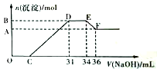
19．研究发现，硝酸越稀，还原产物中氮元素的化合价
越低。某同学取适量的铁铝合金与足量很稀的硝酸充分
反应，没有气体放出。在反应结束后的溶液中，逐滴加
入4 mol/LNaOH 溶液，所加NaOH溶液的体积（mL）
与产生的沉淀的物质的量(mol)的关系如图所示。下列说
法不正确的是
A. O处溶液中的阳离子为：H⁺、Fe²⁺、Fe³⁺、Al³⁺
B.DE段反应的离子方程式为：NH₄⁺+OH⁻=NH₃·H₂O
C．合金中，n(Al)=0.008mol
D．欲测定F点沉淀的质量，实验步骤是：过滤、洗涤、干燥、称量
20．常温下，Ksp(AgCl)=1.8×10-10, Ksp(AgI)=1.0×10-14,将等体积的AgCl和AgI的饱和溶液的清混合，再向其中加入一定量的AgNO₃固体，下列说法正确的是
A.向AgI清液中加入AgNO₃，c(Ag+)增大，Ksp(AgI)也增大
B.两清液混合，AgCl和AgI都沉淀
C．若取0.1435gAgCl固体加入100mL水（忽略体积变化），c(Cl⁻)为0.01mol/L
D．若AgNO₃足量，AgCl和AgI都可沉淀，但以AgCl为主
- 向Cr₂(SO₄)₃的水溶液中加入Na0H溶液，当pH=4.6时，开始出现Cr(OH)₃沉淀,随着pH的升高，沉淀增多，但当pH≥13时，沉淀消失，出现亮绿色的亚铬酸根离子(CrO₂⁻)，其平衡关系为：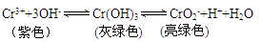
向50mL0.05mol/L的Cr₂(SO₄)₃溶液中，加入l.0mol/L的NaOH溶液50mL，充分反应后，溶液中可观察到的现象为
A．溶液为紫色 B.溶液中有灰绿色沉淀 C.溶液为亮绿色 D．无法判断
22．已知：下表为25℃时某些弱酸的电离平衡常数。
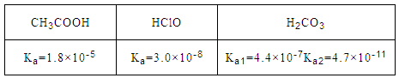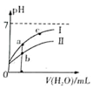
如图表示常温下，稀释CH₃COOH、HClO两种酸的稀溶液时，溶液pH随加水量的变化。下列说法正确的是
A.相同浓度的CH₃COONa和NaClO的混合溶液中，各离子浓度的大小关系是：c(Na⁺)>c(ClO⁻)>c(CH₃COO⁻)>c(OH⁻)>c(H⁺)
B．向NaClO溶液中通入少量二氧化碳的离子方程式为：ClO⁻+CO₂+H₂O=HClO+CO₃²⁻
C．图象中a点的酸的总浓度大于b点酸的总浓度
D．图象中a、c两点处的溶液中相等(HR代表CH₃COOH或HClO)
二、非选择题（本题包括4个小题，共56分）
23.（14分）研究CO2的利用对促进低碳社会的构建具有重要意义。
（1）将CO2与焦炭作用生成CO，CO可用子炼铁等。
①已知：Fe₂O₃(s)＋3C(石墨)=2Fe(s)＋3CO(g) ΔH₁＝akJ·mol^{－1}
C(石墨)＋CO₂(g)=2CO(g) ΔH₂＝bkJ·mol^{－1}
则CO还原Fe₂O₃(s)的热化学方程式为______________。
（2）将CO₂转化为甲醇的热化学方程式为：CO₂(g)+3H₂(g)CH₃OH(g)+H₂O(g) △H
取一定体积CO₂和H₂混合气体(物质的量之比为1∶3)，加入恒容密闭容器中，发生上述反应。
①下列情况能说明反应已达平衡状态的是________（填字母）。
A.容器内气体密度不变 B.容器内气体总压强保持不变
C.绝热恒容时，平衡常数不变 D.v正(CH₃OH)=3v逆(H₂)
②反应过程中测得甲醇的体积分数α(CH₃OH)与反应温度T的关系如图1所示，则该反应的ΔH________0(填“>”、“<”或“＝”)。
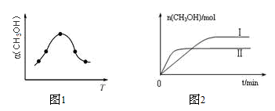
③在两种不同条件下发生反应，测得CH3OH的物质的量随时间变化如图2所示，曲线I、Ⅱ对应的平衡常数大小关系为KⅠ KⅡ(填“>”、“<”或“＝”)。
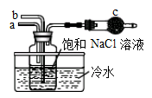
（3）以CO₂为原料还可以合成多种物质。
①如图是模拟“侯氏制碱法”制取NaHCO₃的部分装置。
操作中先在_____处通入NH₃气体，然后再在_______处
通入CO₂气体。
②人工光合作用能够借助太阳能用CO₂和水制备化学原料，右图是通过人工光合作用制备HCOOH的原理示意图，请写出催化剂b处的电极反应式：________________。
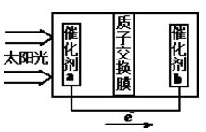
- (14分)近年来，硫化铜矿的湿法冶炼技术已经取得了很大的发展。现有一种催化氧化酸浸硫化铜矿的冶炼法，其工艺流程如图1所示：

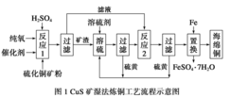
反应温度、固液比、反应时间、氯离子浓度都对铜的浸出率有较大的影响，下面是实验得出的这几种因素对铜的浸出率影响的变化曲线图(如图2～图5所示)。
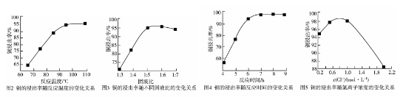
回答下列问题：
（1）火法炼铜的主要反应：①2CuFeS₂＋4O₂Cu₂S＋3SO₂＋2FeO(炉渣)；
②2Cu₂S＋3O₂2Cu₂O＋2SO₂；③2Cu₂O＋Cu₂S6Cu＋SO₂↑；则在反应①、②、③中被氧化的元素为___（填元素符号）；若生成的SO₂在标准状况下体积为4.48L，则发生转移的电子数目为__ _N_{A}；由amolCuFeS₂生成a molCu，共消耗_____ molO₂。
（2）写出反应1的化学方程式：________________。经查，硫黄、FeSO₄·7H₂O均可入药，用途广泛，湿法炼铜与火法炼铜相比，优点是_____________________。
（3）从溶液中得到FeSO₄·7H₂O晶体的操作是_______________________________。
（4）根据实验以及工业生产的实验要求，从下表中得出的最佳工艺条件为________(填字母代号)。
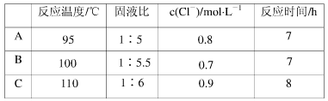
25.（14分）氮化铝(AlN)是一种新型无机非金属材料。为了分析某AlN样品（样品中的杂质不与NaOH溶液反应）中 AlN的含量，某实验小组设计了如下两种实验方案。已知：AlN+NaOH+H₂O＝NaAlO₂+NH₃↑
【方案1】取一定量的样品，用以下装置测定样品中AlN的纯度(夹持装置已略去)。
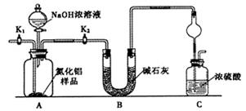
（1）上图装置中，U形管B中所装固体为________，C中球形干燥管的作用是 ______。
（2）关闭K1打开K2，再打开分液漏斗活塞，加入NaOH浓溶液，至不再产生气体。打开K1，通入氮气一段时间，测定C装置反应前后的质量变化。通入氮气的目的是______。
（3）由于上述装置还存在____________缺陷，导致测定结果偏高。
【方案2】按以下步骤测定样品中AlN的纯度：
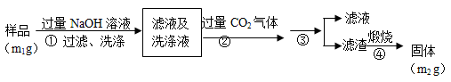
（4）步骤②生成沉淀的离子方程式为___________________。
（5）步骤③的操作中用到的主要玻璃仪器是______。AlN的纯度是______（用m₁、m₂表示）。
26.（14分）氯毗格雷（clopidogrel）是一种用于抑制血小板聚集的药物，以2-氯苯甲醛为原料的合成路线如下：
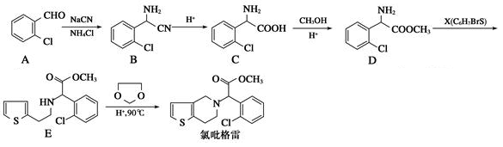
（1）分子C中能团名称为__________，氯吡格雷的分子式为____________。
（2）X的结构简式为_____________。
（3）两分子C可在一定条件下反应，生成的有机产物中含有3个六元环，写出该反应的化学方程式：_____________________。
（4）物质D的某种同分异构体G满足以下条件：
① 苯环上有两个取代基，且其中一个取代基不含碳原子；② 与D中的官能团相同；③G能发生银镜反应；则符合条件的G有_______种。
（5）已知：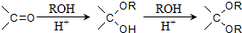
在下列方框内写出由乙烯-甲醇为有机原料制备化合物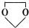的合成路线流程图（无机试剂任选），并标出每步对应的反应类型。示例如下：
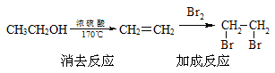

石门一中2018届高三家庭自主考试三答卷
题号 | 1 | 2 | 3 | 4 | 5 | 6 | 7 | 8 | 9 | 10 | 11
答案
题号 | 12 | 13 | 14 | 15 | 16 | 17 | 18 | 19 | 20 | 21 | 22
答案
23.（1）
（2）① ② ③
（3）① ②
24.（1）
（2）

（3） （4）
25.（1） （2）
（3）
（4）
(5)
26.（1） （2）

（3）
（4）
（5）

石门一中2018届高三家庭自主考试三答案
一、选择题（本题包括22个小题，每小题只有一个正确答案，每小题2分，共44分）
1-10:DBCAC BCBAC 11-20:CBDCA DCAAD 21-22:CD
二、非选择题（本题包括4个小题，共56分）
23.（每空2分，共14分）
（1）Fe₂O_{3(s)}+3CO_{(g)}=2Fe_{(s)} +3CO_{2(g)} △H=(a-3b)kJ/mol
（2）①BC ②< ③>
（3）①a b ②CO₂+2e⁻+2H⁺=HCOOH
24.（每空2分，共14分）
（1）S 1.2 2.5a
（2）2CuS+O₂+2H₂SO₄CuSO₄+2H₂O+2S
污染小，同时得到副产物硫酸亚铁晶体及硫黄，资源得到充分利用
（3）蒸发浓缩、冷却结晶（过滤不写不扣分）
（4）A
25.（每空2分，共14分）
（1）碱石灰（或其他合理答案） 防止倒吸
（2）把装置中残留的氨气全部赶入C装置
（3）未排除C装置出口处空气中水蒸气的干扰
（4）CO₂ +AlO₂⁻+2H₂O =HCO₃⁻+Al(OH)₃↓
(5)漏斗、烧杯、玻璃棒 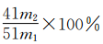
26.（除标注外，其余每空2分，共14分）
（1）氨基、氯原子、羧基C₁₆H₁₆NO₂SC1
（2）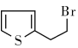
（3）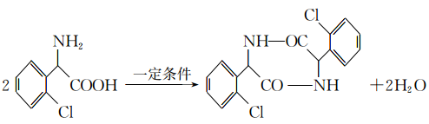
（4）24
（5）